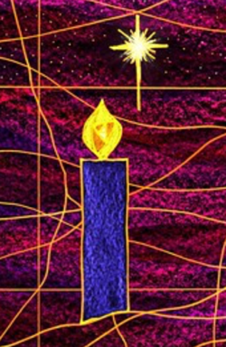

Ter Coulsterkerk Heiloo 30 november 2025
1 advent
Orgel: Gerard Leegwater

Orgelspel

Lied 435: Hef op uw hoofden, poorten wijd (vers 1t/m 3))

Votum
Groet

Lied 435: Hef op uw hoofden, poorten wijd (vers 4))

Welkom

Aansteken van de adventskaars & aandacht voor de liturgische schikking

Gebed

Lied 441: Hoe zal ik u ontvangen (vers 1+5+6+7)

Lezing: Jesaja 2, 1 t/m 5

Lied 454: De mensen, die gaan in het duister (alle 5 verzen)

Lezing: Romeinen 13, 8 t/m 14

Lied 439: Verwacht de komst des Heren (Vers 1+3+4)

Overdenking

Lied 461: Wij wachten op de koning (alle 4 verzen)

Voorbeden (4x), Door gemeente telkens beantwoord met 367 G Kom te hulp, sta op
Stil gebed afgesloten met 367 G Kom te hulp, sta op
Onze Vader

Mededelingen ouderling van dienst

Slotlied 751: De Heer verschijnt te middernacht (Vers 1 t/m 4)

Zegen

Beantwoord door de gemeente met 3x gezongen Amen

Orgelspel

